# LỜI CẢM ƠN

Chúng em xin được gửi lời cảm ơn chân thành nhất đến tất cả các thầy cô đã tạo điều kiện hỗ trợ, giúp đỡ nhóm chúng em trong suốt quá trình học tập và nghiên cứu đề tài này. Trong suốt thời gian từ khi bắt đầu học tập tại trường đến nay, chúng em đã nhận được rất nhiều sự quan tâm, giúp đỡ của các thầy cô và bạn bè.

Với lòng biết ơn sâu sắc nhất, chúng em xin gửi đến thầy cô Khoa Công nghệ thông tin, đặc biệt là các thầy cô Chuyên ngành Công nghệ phần mềm đã truyền đạt vốn kiến thức quý báu cho chúng em trong suốt thời gian học tập tại trường. Nhờ có những lời hướng dẫn, dạy bảo của các thầy cô nên đề tài nghiên cứu của em mới có thể hoàn thiện tốt đẹp.

Đặc biệt chúng em xin gửi lời cảm ơn chân thành tới thầy … - người đã trực tiếp giúp đỡ, quan tâm, hướng dẫn chúng em hoàn thành tốt bài báo cáo này trong thời gian qua.

Trong quá trình thực hiện đồ án chúng em còn hạn chế và còn nhiều bỡ ngỡ nên không tránh khỏi những thiếu sót, chúng em rất mong nhận được những ý kiến đóng góp quý báu của các thầy cô để kiến thức của em trong lĩnh vực này được hoàn thiện hơn đồng thời có điều kiện bổ sung, nâng cao ý thức của mình, phục vụ tốt hơn công tác thực tế sau này.

Chúng em xin chân thành cảm ơn!

# MỤC LỤC

PHIẾU GIAO NHIỆM VỤ ĐỒ ÁN TỐT NGHIỆP I

TÓM TẮT NỘI DUNG ĐỒ ÁN TỐT NGHIỆP IV

LỜI CẢM ƠN V

MỤC LỤC VI

DANH MỤC CÁC HÌNH VẼ IX

DANH MỤC CÁC BẢNG BIỂU XIV

Danh mục các từ viết tắt XV

MỞ ĐẦU 1

1. Tổng quan tình hình nghiên cứu thuộc lĩnh vực của đề tài 1

2. Tính cấp thiết, ý nghĩa khoa học và thực tiễn của đề tài 1

CHƯƠNG 1 TỔNG QUAN 2

1.1 Khảo sát 2

1.1.1 Khảo sát hiện trạng 2

1.1.2 Khảo sát người dùng 7

1.2 Đánh giá thực trạng và xác lập phương hướng phát triển 12

1.2.1 Khảo sát người dùng 12

1.2.2 Phương hướng phát triển 13

1.3 Xác định phạm vi dự án 14

1.4 Một số ứng dụng mobile tham khảo 16

1.4.1 Một số giao diện màn hình tham khảo 16

CHƯƠNG 2 CƠ SỞ LÝ THUYẾT 25

2.1 Mục đích thực hiện 25

2.2 Giới thiệu về mobile app 25

2.2.1 Khái niệm 25

2.2.2 Ưu điểm [5] 25

2.2.3 Nhược điểm [5] 26

2.3 UI Framework Flutter 26

2.3.1 Khái niệm 26

2.3.2 Ưu điểm 26

2.3.3 Nhược điểm 27

2.4 Dart 27

2.4.1 Khái niệm 27

2.4.2 Ưu điểm 27

2.4.3 Nhược điểm 28

CHƯƠNG 3 PHÂN TÍCH THIẾT KẾ HỆ THỐNG 29

3.1 Mô hình tổng thể và đối tượng tham gia hệ thống 29

3.1.1 Mô hình tổng thể hệ thống 29

3.1.2 Tổng quát các đối tượng có trong hệ thống 30

3.2 Yêu cầu chức năng người dùng 31

3.2.1 Chức năng Đăng nhập, Quên mật khẩu, Nhớ mật khẩu 31

3.2.2 Trò chuyện 32

3.2.3 Chức năng Quản lý thông tin cá nhân 39

3.3 Yêu cầu phi chức năng 41

3.4 Yêu cầu chức năng hệ thống 42

3.4.1 Xác định đối tượng tham gia hệ thống 42

3.4.2 Mô hình hóa hệ thống 42

3.5 Phác thảo và đặc tả giao diện đồ họa người dùng 66

3.5.1 Cấu trúc màn hình 66

3.5.2 Một số màn đặc biệt 67

3.5.3 Các màn hình làm việc chính trong hệ thống 74

CHƯƠNG 4 KẾT QUẢ CÀI ĐẶT, THỬ NGHIỆM 93

4.1 Màn hình Mở đầu 93

4.2 Màn hình Đăng nhập 93

4.3 Bottom bar 94

4.4 Màn hình Trang chủ 95

4.5 Màn hình Thông báo 98

4.6 Màn hình Nhắn tin 119

KẾT LUẬN VÀ HƯỚNG PHÁT TRIỂN 120

TÀI LIỆU THAM KHẢO 121

CÔNG VIỆC VÀ NHIỆM VỤ 122

# MỞ ĐẦU

## Tổng quan tình hình nghiên cứu thuộc lĩnh vực của đề tài

Trong kỷ nguyên công nghệ phát triển mạnh mẽ như ngày nay, điện thoại di động thông minh - smartphone ngày càng khẳng định được tầm quan trọng cuộc sống. Với những lợi ích to lớn mang lại, một lần nữa cho thấy sự có mặt của điện thoại di động đã giúp thay đổi cuộc sống, mang tới sự tiện lợi vô cùng to lớn. Đặc biệt các ứng dụng trên điện thoại di động ngày càng phát triển, đáp ứng sự đa dạng về nhu cầu sử dụng trên mọi hoạt động, lĩnh vực như: trao đổi thông tin, làm việc, giải trí mọi lúc mọi nơi… [1]

Nắm được xu hướng đó kết hợp với thực tế hiện nay việc mọi người sở hữu smartphone chiếm phần đa số nên rất nhiều ứng dụng nhắn tin gọi điện cũng đã nghiên cứu và nhanh chóng triển khai, áp dụng ứng dụng di động cho mọi người trong cuộc sống. Các tin tức và thông tin liên lạc của cá nhân mỗi người là rất cần thiết và luôn đảm bảo tính nhanh chóng về thời gian và chính xác để mọi người có thể nắm bắt được một cách đầy đủ nhất. Với nhu cầu cập nhật thông tin mọi lúc mọi nơi trên mọi thiết bị, nhằm đáp ứng nhu cầu đó, ứng dụng trên điện thoại di động đang là một giải phát vô cùng tiện lợi và có tính thực tế rất cao được các trường sử dụng hiện nay.

# TỔNG QUAN

## Khảo sát

### Khảo sát hiện trạng

#### Mục đích

* Nhờ sự hướng dẫn của thầy và giáo viên giảng dạy nhóm chúng em đã khảo sát, thu thập và tóm tắt nội dung

Qua quá trình khảo sát từ sơ bộ đến chi tiết hệ thống đang vận hành thực tế, thu được thông tin về hệ thống bao gồm:

* Tiếp cận với nghiệp vụ chuyên môn, môi trường đang hoạt động của hệ thống
* Tìm hiểu các chức năng, nghiệp nhiệm vụ của các phòng ban, bộ phận tham gia vào hệ thống
* Trên cơ sở giữ nguyên cơ chế hoạt động của hệ thống, có thể đề xuất một vài chức năng hỗ trợ người dùng trong khi sử dụng

#### Nội dung khảo sát

* Người dùng hệ thống: Người sử dụng SmartPhone
* Các chức năng hệ thống
* **Gửi Tin Nhắn:** **Người dùng có thể viết và gửi tin nhắn văn bản cho người khác trong danh bạ của họ.**
* Đổi ảnh đại diện : Khả năng đổi ảnh đại diện của mỗi cá nhân người dùng.
* Tương Tác Emoji và Stickers: Sử dụng biểu tượng cảm xúc,emoji để thể hiện tâm trạng và biểu đạt cảm xúc.
* Tìm Kiếm bạn bè: Tìm kiếm bạn bè bằng cách sử dụng địa chỉ email, tên người dùng hoặc số điện thoại.
* Trạng Thái Trực Tuyến/Offline: Hiển thị trạng thái trực tuyến hoặc offline của người dùng.
* Thông Tin Đọc: Hiển thị thông tin về việc tin nhắn đã được đọc hay chưa.

## Xác lập phương hướng phát triển

### Phương hướng phát triển

Thông qua việc tham khảo các hệ thống, nhu cầu sử dụng thực tế, nắm bắt các giải pháp công nghệ hiện nay và xu hướng công nghệ trong tương lai, đề xuất về một giải pháp công nghệ của nhóm em được sinh ra, nhằm:

* Phát triển một hệ thống đảm bảo giữ nguyên quy trình của hệ thống hiện tại
* Khắc phục một số hạn chế đang tồn tại
* Phát triển một số chức năng hỗ trợ cho các chức năng của hệ thống đang vận hành

Giải pháp: Xây dựng app mobile dành riêng cho người sử dụng giúp các mọi người thuận tiện hơn trong việc nhận và trao đổi thông tin với nhau:

* Xây dựng giao diện phù hợp cho việc thao tác trên điện thoại di động
* Thông báo đẩy trực tiếp tới điện thoại thông minh mỗi khi có thông báo mới
* Trao đổi với mọi người thông qua chức năng trò chuyện
* Đảm bảo tính bảo mật với người sử dụng

## Xác định phạm vi dự án

Sau khi xem xét về điều kiện của nhóm, với kinh nghiệm, thời gian và số lượng thành viên trong nhóm, nhóm em đã thống nhất phạm vi dự kiến của đồ án như sau:

* Quản lý hệ thống

Đăng nhập

Đăng xuất

Đổi mật khẩu

* Quản lý danh mục

Thông báo đẩy

Xem thông báo

* Quản lý thông tin cá nhân

Xem thông tin cá nhân

Chỉnh sửa thông tin cá nhân

Trong quá trình thực tế xây dựng đồ án, nếu việc hoàn thành các chức năng trong phạm vi đã xác định trước thành công, nhóm em sẽ tiếp tục phát triển một số chức năng khác để có thể cung cấp, bổ sung thêm các chức năng khác cho hệ thống mới, cố gắng đáp ứng nhu cầu người dùng một cách tối đa:

* Gửi xác nhận tới số điện thoại
* Video Call
* Thông báo đẩy

## Một số ứng dụng mobile tham khảo

### Một số giao diện màn hình tham khảo

Link Figma tham khảo giao diện:

<https://www.figma.com/file/awlqCZa9JM0QDvBSpIk1qu/Chateo-UI-Kit---Messenger-App-(Community)?type=design&node-id=0-1&mode=design&t=oobFRZoBLKCYN07E-0>

Hình 1-28 Màn hướng dẫn

Hình 1-29 Xác nhận

Hình 1-31 Trò chuyện

Hình 1-32 Contacts

# CƠ SỞ LÝ THUYẾT

## Giới thiệu về mobile app

### Khái niệm

Mobile application (hay còn gọi là ứng dụng di động, app di động) là phần mềm được thiết kế và phát triển để chạy trên các thiết bị di động như điện thoại thông minh và máy tính bảng.

### Ưu điểm [5]

* Tiện ích và sẵn có Mọi Nơi: Người dùng có thể truy cập ứng dụng từ mọi nơi, không chỉ qua máy tính mà còn qua điện thoại di động hoặc máy tính bảng.
* Tương tác và Giao tiếp Tốt: Các ứng dụng di động có khả năng gửi thông báo đẩy, giúp doanh nghiệp thông báo với người dùng về các sự kiện, ưu đãi, và cập nhật quan trọng.
* Tận dụng Tính Năng Thiết Bị Di Động: Sử dụng các tính năng như màn hình cảm ứng và cảm biến giúp tạo ra trải nghiệm người dùng linh hoạt và tương tác.
* Kinh nghiệm Người Dùng Tốt (UI/UX): Các ứng dụng di động được thiết kế với giao diện thân thiện với người dùng, giúp họ dễ dàng tìm hiểu và sử dụng ứng dụng mà không cần nhiều hướng dẫn.
* Khả năng Tùy Chỉnh và Cập Nhật Nhanh Chóng: Nhà phát triển có thể cập nhật nhanh chóng thông qua cửa hàng ứng dụng, đảm bảo rằng người dùng luôn sử dụng phiên bản mới nhất với các tính năng và sửa lỗi. Các ứng dụng di động thường cung cấp các cài đặt cá nhân hóa, giúp người dùng tùy chỉnh trải nghiệm của họ theo ý muốn.

### Nhược điểm [5]

* Hạn chế Tài Nguyên và Hiệu Năng: Một số ứng dụng có thể đòi hỏi nhiều tài nguyên từ thiết bị, điều này có thể ảnh hưởng đến dung lượng pin, bộ nhớ, và băng thông internet của người dùng.
* Phụ thuộc vào Kết nối Internet: Một số ứng dụng yêu cầu kết nối internet liên tục để cập nhật dữ liệu mới nhất hoặc thực hiện các chức năng chính, điều này có thể tạo ra bất tiện khi không có kết nối.
* Bảo mật và Quyền Riêng Tư: Ứng dụng di động có thể là mục tiêu của các mối đe dọa an ninh, và việc lưu trữ dữ liệu cá nhân trên thiết bị có thể tạo ra rủi ro bảo mật.
* Đa Dạng Nền Tảng và Thiết Bị: Việc phát triển ứng dụng để chạy trên nhiều nền tảng và thiết bị có thể đòi hỏi nhiều công sức và chi phí.
* Chấp Nhận và Cạnh Tranh: Người dùng thường chỉ giữ lại và sử dụng một số lượng ứng dụng hạn chế, điều này đặt ra thách thức cho những ứng dụng mới trong việc thu hút và giữ chân người dùng. Thị trường ứng dụng di động rất cạnh tranh, và các ứng dụng phải nhanh chóng cập nhật, cải thiện, và đáp ứng mong muốn của người dùng để không bị lạc lõng trong sự cạnh tranh này.

## 2.2 UI Framework Flutter

### 2.2.1 Khái niệm

Flutter là một framework phát triển ứng dụng di động được phát triển bởi Google. Nó giúp nhà phát triển xây dựng ứng dụng di động chất lượng cao và tương thích trên nhiều nền tảng mà chỉ cần một mã nguồn duy nhất. Flutter sử dụng Dart làm ngôn ngữ lập trình. Dart là một ngôn ngữ hiện đại, có cú pháp sạch sẽ và được tối ưu hóa để xây dựng ứng dụng di động.

### 2.2.2 Ưu điểm

* Đa Nền Tảng: Mã nguồn Flutter có thể được chia sẻ giữa nền tảng iOS và Android mà không cần sửa đổi nhiều. Flutter không chỉ hỗ trợ di động mà còn có khả năng phát triển ứng dụng cho web và desktop.
* Widget và Giao Diện Người Dùng: Flutter xây dựng giao diện người dùng bằng cách sử dụng widget, giúp tạo ra các thành phần giao diện một cách dễ dàng và linh hoạt. Có khả năng tích hợp và tuỳ chỉnh widget để tạo ra trải nghiệm người dùng độc đáo và phức tạp.
* Hot Reload: Tính năng Hot Reload giúp nhà phát triển thấy ngay lập tức các thay đổi trong mã nguồn mà không cần khởi động lại ứng dụng, giúp tiết kiệm thời gian và tăng hiệu suất phát triển.
* Hiệu Năng Cao: Flutter sử dụng Flutter Engine để vẽ giao diện người dùng, giúp kiểm soát hoàn toàn về cách các thành phần được vẽ và hiển thị trên màn hình.
* Cộng Đồng Lớn và Hỗ Trợ Tốt: Flutter có một cộng đồng lớn, đa dạng, và tích cực, với nhiều tài liệu, ví dụ, và công cụ hỗ trợ. Cung cấp các công cụ hỗ trợ như DevTools giúp theo dõi hiệu suất, debug, và tối ưu hóa ứng dụng.

### 2.2.3 Nhược điểm

* Kích thước Ứng dụng: Ứng dụng Flutter có thể có kích thước lớn hơn so với một số ứng dụng được xây dựng bằng các framework khác. Điều này có thể ảnh hưởng đến thời gian tải và lưu trữ thiết bị của người dùng.
* Thời Gian Khởi Động Ban Đầu: Một số người dùng báo cáo rằng ứng dụng Flutter có thể mất thêm thời gian để khởi động ban đầu so với một số ứng dụng được xây dựng bằng các ngôn ngữ và framework khác.
* Quản lý Tài Nguyên: Flutter có thể đòi hỏi một số tài nguyên hệ thống khá lớn, đặc biệt là khi xử lý các trải nghiệm người dùng phức tạp.
* API Thứ Ba và Nhà Cung Cấp Dịch Vụ: Mặc dù Flutter có một số thư viện và plugin, nhưng nó có thể không hỗ trợ tất cả các tính năng và API mà một số người phát triển có thể cần.
* Đồng Nhất Giao Diện Người Dùng: Do widget của Flutter được sử dụng rộng rãi và có giao diện giống nhau, nên có thể khó tạo ra trải nghiệm người dùng độc đáo và đặc sắc mà không làm mất đi tính đồng nhất của nó.

## Dart

### Khái niệm

Dart là một ngôn ngữ lập trình được phát triển bởi Google, chủ yếu được sử dụng để xây dựng ứng dụng di động và web bằng cách sử dụng framework Flutter. Dart được thiết kế để cung cấp một sự kết hợp giữa tính năng hiện đại và hiệu suất cao. Dart là một ngôn ngữ lập trình hướng đối tượng, nghĩa là nó hỗ trợ các khái niệm cơ bản như lớp, đối tượng, và kế thừa.

### Ưu điểm

* Tính Hiện Đại và Linh Hoạt: Dart hỗ trợ cả kiểu tĩnh (static typing) và kiểu động (dynamic typing), giúp nhà phát triển có sự linh hoạt trong việc chọn kiểu dữ liệu phù hợp với từng tình huống.
* Hiệu Suất Cao: Cho phép chạy Dart trực tiếp trên máy ảo nền tảng (VM), tăng cường hiệu suất và tương tác chặt chẽ với hệ điều hành.
* Đa Nền Tảng: Dart là ngôn ngữ chính được sử dụng trong framework Flutter, giúp phát triển ứng dụng di động đa nền tảng, chia sẻ mã nguồn và giảm chi phí phát triển.
* Thư Viện và Package: Dart có nhiều thư viện hỗ trợ, giúp nhà phát triển tận dụng các chức năng sẵn có mà không cần xây dựng từ đầu. Dart sử dụng hệ thống quản lý package Pub, giúp quản lý và chia sẻ mã nguồn một cách dễ dàng.
* Cộng Đồng Hỗ Trợ: Dart có một cộng đồng lớn và tích cực, cung cấp nhiều tài nguyên, tài liệu, và hỗ trợ trực tuyến.

### Nhược điểm

* Nhỏ Cộng Đồng So với Những Ngôn Ngữ Lớn Hơn: Dart không phải là một ngôn ngữ phổ biến như một số ngôn ngữ khác như JavaScript hoặc Java, do đó, cộng đồng Dart có thể nhỏ hơn và ít phong phú hơn.
* Phụ Thuộc vào Framework Flutter: Dart thường được sử dụng chủ yếu trong ngữ cảnh của framework Flutter. Mặc dù Flutter rất mạnh mẽ, nhưng nếu bạn không có kế hoạch sử dụng Flutter, việc sử dụng Dart có thể trở nên không phù hợp.
* Kích Thước Ứng Dụng Lớn Hơn: Ứng dụng Dart có thể có kích thước lớn hơn so với một số ứng dụng được xây dựng bằng các ngôn ngữ khác. Điều này có thể ảnh hưởng đến thời gian tải và lưu trữ thiết bị của người dùng.
* Learning Curve Đối với Những Người Làm Quen với Ngôn Ngữ Khác: Người lập trình có kinh nghiệm với các ngôn ngữ khác có thể cảm thấy learning curve khi chuyển sang Dart, đặc biệt là khi phải làm việc với tính năng kiểu tĩnh.

# CHƯƠNG 3 PHÂN TÍCH THIẾT KẾ HỆ THỐNG

## Mô hình tổng thể và đối tượng tham gia hệ thống

### Tổng quát các đối tượng có trong hệ thống

|  |  |  |
| --- | --- | --- |
| STT | Đối tượng | Mô tả |
| 1 | User | * Quản lý thông tin cá nhân * Cung cấp thông tin cá nhân |
| 2 | Admin | * Bảo trì và quản lý chung hệ thống |

Bảng 3-1 Đối tượng trong hệ thống

## Yêu cầu chức năng người dùng

### Chức năng Đăng nhập, Đổi mật khẩu, Nhớ mật khẩu

Đối tượng sử dụng: User

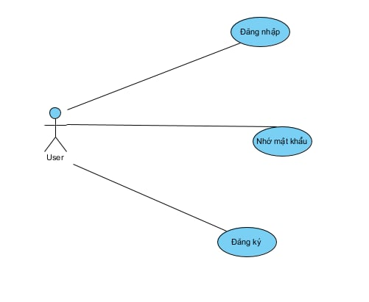

Hình 3-3 Biểu đồ usecase chức năng Đăng nhập

Phạm vi hệ thống cho phép:

* Đăng nhập
  + Yêu cầu bắt buộc nhập đầy đủ: Tên đăng nhập, mật khẩu
  + Hệ thống kiểm tra thông tin người dùng nhập vào, so sánh với dữ liệu hệ thống. Nếu:
    - Đúng: Cho phép truy cập vào hệ thống
    - Sai: Thông báo sai thông tin đăng nhập, yêu cầu nhập lại thông tin
* Đổi mật khẩu

User nhập mật khẩu, nhập mật khẩu mới và nhập lại mật khẩu mới

Sau khi nhập và chọn đầy đủ thông tin nhất nút **Save**

* Đăng ký

User nhập Email ,mật khẩu và tên sau đó nhấn **Đăng ký**

* Ghi nhớ mật khẩu:
  + Cho phép ghi nhớ thông tin tài khoản đăng nhập để sau khi đăng xuất vào lại sẽ không cần nhập lại thông tin tài khoản nữa

### Trò chuyện

Cho phép 2 tài khoản nhắn tin trao đổi nội dung qua lại lẫn nhau

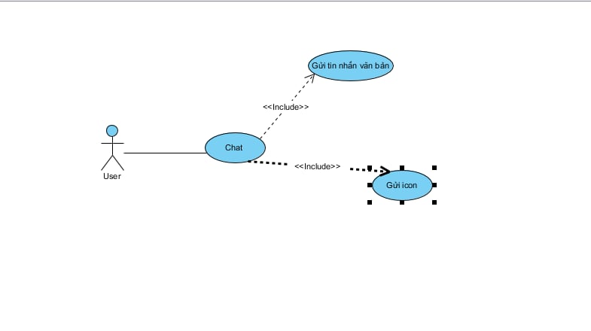

Hình 3-3 Biểu đồ usecase chức năng chat

### Chức năng Quản lý thông tin cá nhân

Đối tượng sử dụng: User

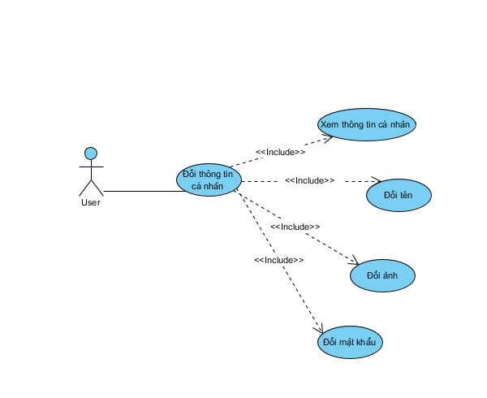

Hình 3-8 Biểu đồ usecase chức năng Quản lý thông tin cá nhân

Phạm vi hệ thống cho phép:

* Hiển thị thông tin bao gồm:
  + Ảnh đại diện
  + Họ và tên
  + Email
* Chỉnh sửa thông tin cá nhân bao gồm các thông tin:
* Chỉnh sửa thông tin bao gồm:
  + Đổi ảnh đại diện
  + Đổi tên
* Đổi mật khẩu đăng nhập
  + Nhập mật khẩu cũ
  + Nhập mật khẩu mới
  + Nhập lại mật khẩu mới
  + Cập nhật mật khẩu

### Chức năng tìm kiếm bạn bè

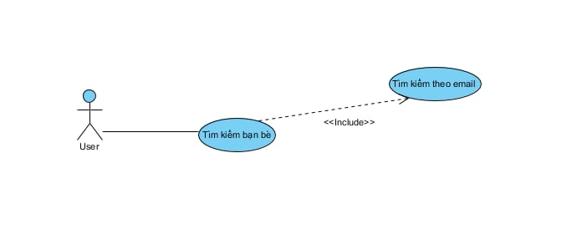

Hình 3-8 Biểu đồ usecase chức năng Tìm kiếm bạn bè

### Chức năng Đổi mật khẩu, Đăng xuất

* Cho phép đổi mật khẩu của cá nhân
* Cho phép đăng xuất

## Yêu cầu phi chức năng

* Độ tin cậy: Mức độ hệ thống phần mềm liên tục thực hiện các chức năng được chỉ định mà không gặp sự cố.
* Tính khả dụng: Người dùng có thể dễ dàng học hỏi, vận hành và tương tác với ứng dụng.
* Khả năng mở rộng: Hệ thống ứng dụng phần mềm có thể mở rộng khả năng xử lý của nó để đáp ứng nhu cầu gia tăng của người dùng.
* Khả năng tương tác: Giao diện hệ thống app phù hợp với các thiết bị di động
* Tái sử dụng: Một số chức năng của ứng dụng có thể được sử dụng lại trong một ứng dụng khác.

# CHƯƠNG 4 KẾT QUẢ CÀI ĐẶT, THỬ NGHIỆM

## Màn hình Mở đầu

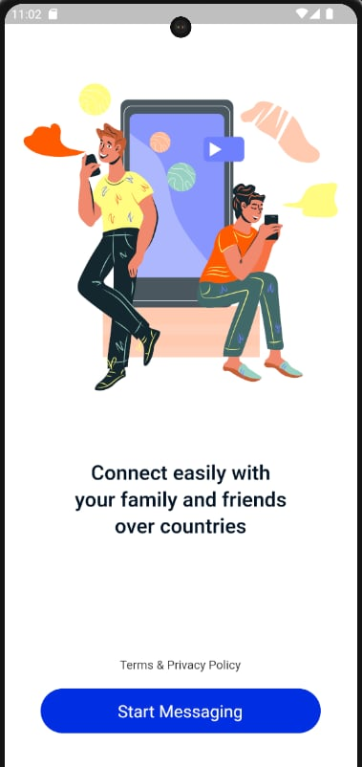

Hình 4-1 Màn hình mở đầu

## Màn hình Đăng nhập

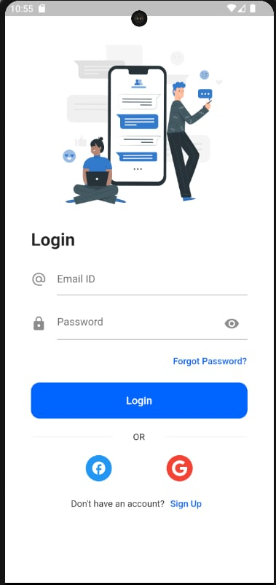

Hình 4-2 Màn hình đăng nhập

## Bottom bar

Mở ảnh

Hình 4-3 Bottom bar

## Màn hình cập nhật thông tin cá nhân

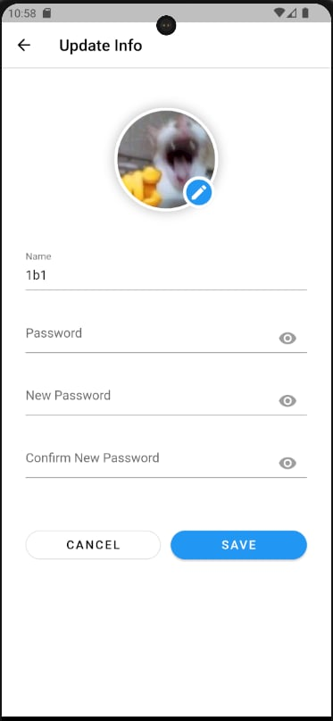

## Màn hình Home

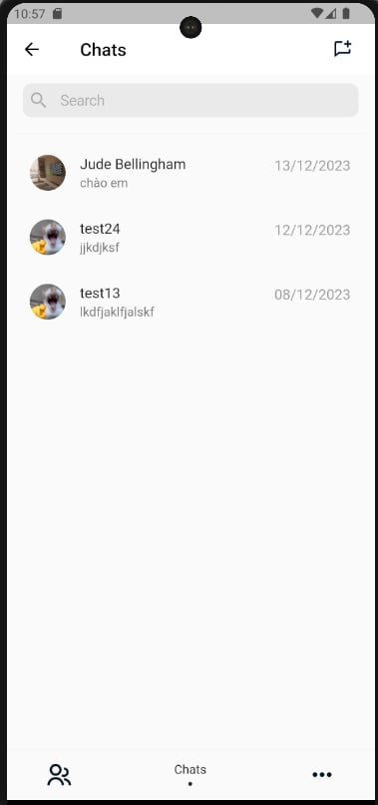

Hình 4-4 Màn hình Home

## Màn hình More

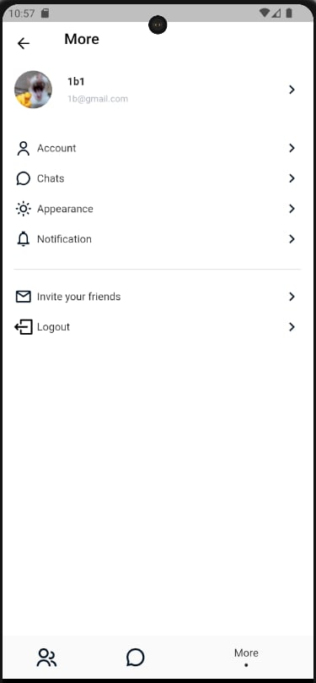

Hình 4-4 Màn hình More

## Màn hình Đăng ký

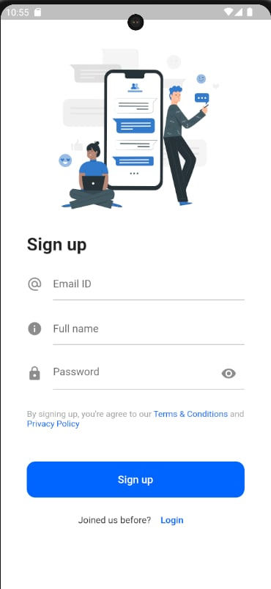

Hình 4-7 Màn hình Đăng ký

## Màn hình Nhắn tin

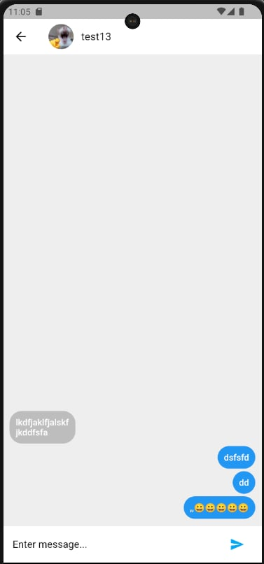

Hình 4-28 Màn hình Nhắn tin

# KẾT LUẬN VÀ HƯỚNG PHÁT TRIỂN

Sau quá trình cố gắng và hoàn thiện bài tập lớn, nhóm chúng em đã thu được thành quả đầu tiên là app chat sẵn sàng chạy thử nghiệm tới mọi người.

App là kết quả của việc nghiên cứu và phát triển theo đúng hướng nhóm chúng em đã đặt ra, trong quá trình thực hiện do còn thiếu kinh nghiệm nên app chúng em có một số thay đổi so với thiết kế ban đầu để đảm bảo chức năng, sự tiện lợi nhất tới người dung app.

Do thời và kiến thức còn hạn chế nên app của chúng em còn những thiếu xót và hạn chế. Trong tương lai nếu có thể, nhóm chúng em mong muốn sẽ được tiếp tục phát triển app hơn nữa cả về chức năng và trải nghiệm người dùng kết hợp với sự hợp tác của các bạn trong nhóm, hướng tới sự tiện lợi nhất cho người sử dụng.

Dự định phát triển 1 số chức năng:

* Gửi xác nhận tới số điện thoại
* Gọi Video
* Gửi định vị, gửi và nhận video

# TÀI LIỆU THAM KHẢO

TÀI LIỆU THAM KHẢO

|  |  |
| --- | --- |
| [1] | "ictnews.vietnamnet.vn," 21 2 2020. [Online]. Available: https://ictnews.vietnamnet.vn/san-pham-so/gan-45-nguoi-dan-viet-nam-dang-su-dung-smartphone-40903.html. [Accessed 18 4 2021]. |
| [2] | "viblo.asia," 21 4 2019. [Online]. Available: https://viblo.asia/p/tim-hieu-ve-ngon-ngu-dart-phan-i-bJzKmykwK9N. [Accessed 16 4 2021]. |
| [3] | Đ. h. C. n. H. Nội, "App MyHaUI," Đại học Công nghiệp Hà Nội, 2020. |
| [4] | V. Group, "App vnEdu connect," VNPT Group, 2021. |
| [5] | "teraapp.net," 31 10 2018. [Online]. Available: https://teraapp.net/blog/uu-diem-cua-mobile-app-so-voi-website. [Accessed 14 4 2021]. |
| [6] | "viblo.asia," 21 5 2018. [Online]. Available: https://viblo.asia/p/tim-hieu-ve-flutter-ORNZq9PqZ0n. [Accessed 16 4 2021]. |
| [7] | A. Tuner, Introduction to Neogeography, Sebastopol, CA USA: O'Reilly Media, 2006. |
| [8] | "bophanmotcua.humg.edu.vn," [Online]. Available: https://bophanmotcua.humg.edu.vn/Default.aspx?uc=NopHSTT. [Accessed 4,5 2021]. |
| [9] | "humg.edu.vn," [Online]. Available: http://humg.edu.vn/Pages/home.aspx. [Accessed 4,5,6 2021]. |
| [10] | "daotao.humg.edu.vn," [Online]. Available: https://daotao.humg.edu.vn/Default.aspx?page=gioithieu. [Accessed 4,5,6,7 2021]. |
| [11] | ASCVN, "App ASC-SCHOOL," ASCVN, 2021. |

# CÔNG VIỆC VÀ NHIỆM VỤ

|  |  |  |
| --- | --- | --- |
| STT | Mã sinh viên Họ và tên | Nội dung |
| 1 | Lê Huy Hoàng - 2021050800 | * Lập trình mobile app * Xây dựng database |
| 2 | Đoàn Trọng Vinh - 2021050726 | * Lập trình mobile app * Xây dựng database |
| 3 | Nguyễn Minh Phương - 2021050840 | * Phân tích thiết kế hệ thống * Kiểm thử hệ thống |